Методическая разработка внеурочного занятия по финансовой грамотности на тему:
«Семейный бюджет»

Слюдянка, 2021 г.

ВВЕДЕНИЕ
Актуальность
В «Национальной программе повышения уровня финансовой грамотности населения Российской Федерации» отмечается, что существенно усложнившаяся в последнее время финансовая система, ускорение процесса глобализации и появление широкого спектра новых сложных финансовых продуктов и услуг сегодня ставит перед людьми весьма сложные задачи, к решению которых они оказываются неподготовленными.
Сейчас это стало особенно актуальным. Многие взрослые столкнулись с проблемой того, что они не знают и не умеют управлять своими финансовыми потоками, следовательно их не обучали этому целенаправленно и они не могут сформировать правильное отношение к деньгам у своих детей. Очень часто можно наблюдать ситуацию, когда ребенок просит родителей купить ему в магазине игрушку, не понимая, что она очень дорогая для этой семьи, для того, чтобы он понимал в какой финансовой ситуации находится семья желательно не только в школе, но и дома говорить об этом. Умение управлять финансовыми потоками – это не врожденная способность человека, это приобретенная система представлений, ценностей и сформированных привычек.
Поэтому дать первоначальное представление о финансовой грамотности – важная и нужная задача.
Цель: создание методической разработки внеурочного занятия в третьем классе по теме «Как разумно тратить деньги».
Задачи:
1. Изучить требования ФГОС, программу по предмету «Финансовая грамотность».
2. Составить методическую характеристику разработки.
3. Распределить роли в проектной группе
4. Выбрать и собрать оптимальный методический инструментарий и ресурсное обеспечение для разработки занятия.
5. Оформить результаты работы .

ОСНОВНАЯ ЧАСТЬ
Муниципальное бюджетное общеобразовательное учреждение средняя общеобразовательная школа № 2 г. Слюдянки
Учреждение: средняя общеобразовательная школа
Участники учебного занятия: учитель начальных классов, учащиеся 3 класса.
Класс: 3
Тема внеурочного занятия: «Семейный бюджет»
Тип занятия: практикум.
Форма проведения учебного занятия: игра.
Технологии и методические приемы: игровые методы обучения.
Вид деятельности учащихся: внеурочная деятельность.
Цель занятия: содействие формированию у обучающихся знаний и умений правильного формирование доходов и распределения расходов и степени их необходимости.
Задачи:
- Изучить доходы и расходы семьи.
- Способствовать формированию умения планировать семейный бюджет.
Базовые понятия: Доходы. Регулярные и нерегулярные доходы. Расходы. Обязательные расходы. Необязательные расходы. Желаемые расходы. Разумные расходы.
Ресурсное обеспечение: компьютер, мультимедийный проектор, доска, экран, колонки, онлайн-платформа учи.ру « Семейный бюджет», раздаточный материал, анкета для детей.
Учебно-методическое обеспечение: методические материалы для учителя.
Ожидаемые результаты:
Личностные результаты:
- осознание себя как члена семьи, общества и государства: участие в обсуждении финансовых проблем семьи;
- овладение начальными навыками адаптации в мире финансовых отношений: сопоставление доходов и расходов в области семейных финансов;
- развитие навыков сотрудничества со взрослыми и сверстниками в разных игровых и реальных экономических ситуациях.
Метапредметные результаты:
Познавательные:
- Овладение логическими действиями сравнения, обобщения, классификации, установление аналогий и причинно-следственных связей.
Регулятивные:
- проявление познавательной и творческой инициативы;
- адекватное восприятие предложений товарищей, учителей, родителей.
Коммуникативные:
- готовность слушать собеседника и вести диалог;
- умение договариваться о распределении функций и ролей в совместной деятельности; осуществлять взаимный контроль в совместной деятельности, адекватно оценивать собственное поведение и поведение окружающих;
- излагать свое мнение и аргументировать свою точку зрения и оценку событий, готовность признавать возможность существования различных точек зрения и право каждого иметь свою, готовность слушать собеседника и вести диалог.
Предметные результаты:
- представление о роли денег в семье и обществе;
- знание направлений расходов семьи.

Описание хода занятия с организацией учебной деятельности
Этап,  название | Действия учителя | Действия ученика | Ресурс | Социальная форма | Время
1 этап Эмоционально-установочный | Чтобы спорилось нужное дело,  Чтобы в жизни не знать неудач,  В путешествие отправимся смело  В мир загадок и весёлых задач.  Деление класса на группы.  -Каждая группа- Семья (каждая группа самостоятельно выбирает из кого будет состоять их СЕМЬЯ, для этого детям, выдаются куклы из бумаги) |  |  | Фронтальная | 5 мин
2 этап Пропедевтический | -Ребята, скажите, вы любите загадки?  -Я предлагаю вашему вниманию 2 загадки. Ваша задача определить о чем идет в них речь.  - Маленькая,  Кругленькая,  Из кармана в карман скачет,  Весь мир обскачет,  Ни к чему сама не годна,  А всем нужна.  - В кошелек мы их кладем,  С ними в магазин идем.  -Ребята, скажите, о чем идет речь в загадках?  -На предыдущих занятиях мы с вами говорили о том, что такое деньги и как они приходят в семью и как их тратят. А как же так сделать чтобы деньги всегда были в семье и не приходилось занимать?  Учитель подводит к детей к выводу, что доходы и расходы необходимо планировать. | -Да.  - Монета.  - Деньги.  -О деньгах.  Ответы детей. | Загадки | Фронтальная | 5 мин
3 этап.  Деятельностный этап | -Ребята обратим внимание на экран, так как нашим друзьям Заврикам нужна наша помощь в освоении семейного бюджета, как же им управлять?  -Итак, ребята, мы поделились на группы у каждой группы семья из разных членов, как вы думаете, чем мы будем заниматься?  Сегодня каждая группа попробует распределить правильно свой семейный бюджет!  -Какая цель нашего занятия?  Каждой группе выдается определенная сумма денег. Таблица для распределения доходов и расходов семьи. В зависимости от того, из каких членов состоит семья в группе зависят доходы и расходы семьи. Дети распределяют доходы, формируют расходы семьи, подсчитывают остаток. На выполнение работы дается 10 мин.  -А сейчас расскажите о результатах работы своей группы.  -Все расходы сделанные вами можно разделить на 3 группы: обязательные, необязательные и желаемые. Когда выступает группа оценивают и обсуждают правильность бюджета другие группы обосновывая свои замечания.  -На каких необязательных покупках могла бы сэкономить ваша семья?  -На чтобы вы могли потратить сэкономленные деньги?  -Сейчас постарайтесь сделать вывод какие расходы мы совершаем в своей жизни. | Решение карточек «Семейный бюджет»  -Речь пойдет о том, как правильно управлять деньгами.  Ответы детей.  .  Научиться правильно распределять свои расходы.  Каждая группа выполняет задание.  Представление каждой группой их бюджета.  Ответы детей.  Ответы детей. | Карточки по семейному бюджету на ондайн-платформе учи.ру.  Приложение №2 «Денежные купюры»  Приложение №3 Таблица доходов и расходов семьи | Фронтальная, групповая | 25 мин.
4 этап  Эмоционально-рефлексивный | -Совсем недавно мы проводили опрос, в котором вы принимали участие. Давайте посмотрим, что же у нас получилось в результате.  -Как вы считаете, насколько правильно вы ответили на вопросы?  Сегодня вы на практике научились формировать доходы и распределять все расходы на обязательные, необязательные и желаемые. Оцените на сколько правильно вы справились с этим заданием.  -Предлагаю вам вместе с родителями дома заполнить таблицу ежемесячных расходов и выделить необязательные и обязательные с учетом тех недочетов, которые вы сейчас сами назвали.. | Ответы детей.  Ответы детей и | Приложение №1 «Анкета для детей».  Результаты в презентации.  Приложение №4 «Таблица расходов» | Фронтальная | 5 мин.

Заключение
Данный проект был реализован в рамках метапредметного марафона на уровне школы.
В результате реализации проекта, через системно- деятельностный подход, в игровой форме было проведено внеурочное занятие, в ходе которого обучающиеся задумывались над правильным распределением расходов и степени их необходимости в своей семье, приобрели практические умения по планированию семейного бюджета.
В результате работы обучающиеся получили представление о видах семейных расходов и планировании семейного бюджета.

Список использованных документов и источников информации
- «Национальная программа повышения уровня финансовой грамотности населения Российской Федерации»
- Корлюгова Ю., Гоппе Е. Финансовая грамотность: методические рекомендации для учителя. – М.: ВАКО,2018 – 120 с.
- Корлюгова Ю.Финансовая грамотность: учебная программа. – М.: ВАКО, 2018. – 32 с.
- Гловери Г., Гоппе Е.Финансовая грамотность: материалы для учащихся. – М.: ВАКО, 2018. – 112 с.
- Национальный исследовательский университет «Высшая школа экономики» Режим доступа: https://fmc.hse.ru/2-4forms
- Портал вашифинансы.рф Режим доступа: http://xn–80aaeza4ab6aw2b2b.xn–p1ai/

Приложение №1
Анкета для детей
- Нужны ли тебе деньги?
- Да
- Нет
- Дают ли тебе родители деньги?
- Да
- Иногда
- Нет
- Сколько бы ты хотел иметь денег?
- 50 рублей
- 100 рублей
- 200 – 300 рублей
- нисколько
- Для чего тебе нужны деньги?
- На игрушки
- На развлечения
- На сладости
- Что ты сделаешь с деньгами?
- Трачу на всякие мелочи
- Откладываю в копилку
- На что ты, в первую очередь, потратишь деньги?
- На книгу
- На компьютерные диски, игрушки
- На сладости
- Что бы ты пожелал себе?
- Крепкого здоровья
- Иметь карманные деньги
- Хорошо учиться

Приложение №2
Денежные купюры (раздаточный материал)
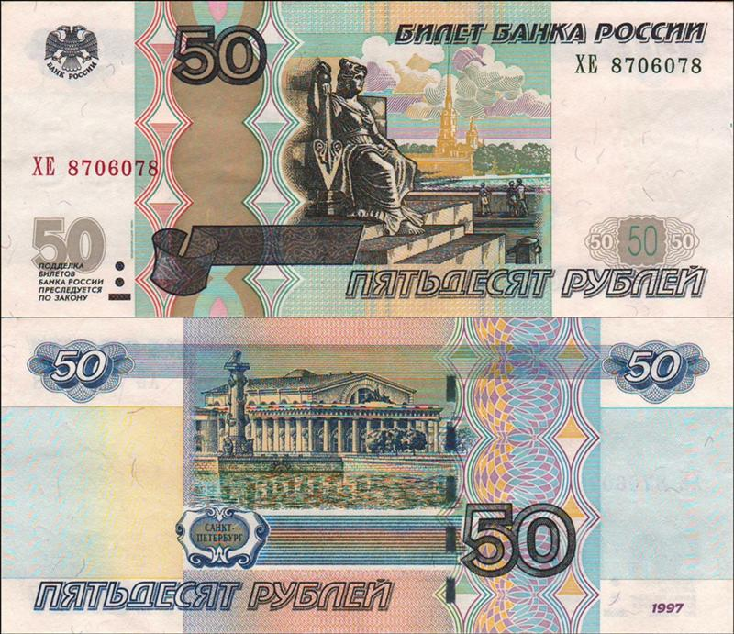

Приложение №3

Таблица расходов

